Neu erschienen:

IVD-Merkblatt Nr. 9 „Spritzbare Dichtstoffe in der Anschlussfuge für Fenster und Außentüren“

Seit Februar 2002 (Änderung April 2007)ist die neue Energieeinsparverordnung (EnEV) in Kraft, die in § 5 die luftdichte Abdichtung der gesamten Gebäudehülle zwingend vorschreibt. Diese Forderung bezieht sich auf alle Fugen, Durchdringungen und Baukörperanschlüsse, z.B. zwischen Fenstern bzw. Außentüren und angrenzenden Bauteilen. Die baukonstruktiven Anschlussbedingungen sind in der Praxis so vielfältig, dass es keine Universallösung für Abdichtungen auf der Raumseite und der Außenseite geben kann. Um allen Baubeteiligten mehr Planungs- und Ausführungssicherheit zu geben, hat der AK VII im Technischen Arbeitskreis des IVD den aktuellen Wissensstand zusammengetragen. Was dabei herauskam, liegt nun in frischgedruckter Form vor: als neues IVD-Merkblatt Nr. 9 „Spritzbare Dichtstoffe in der Anschlussfuge für Fenster und Außentüren – Grundlagen für die Ausführung“. Es ersetzt die alte Ausgabe des Merkblatts 9 vom November 2003.

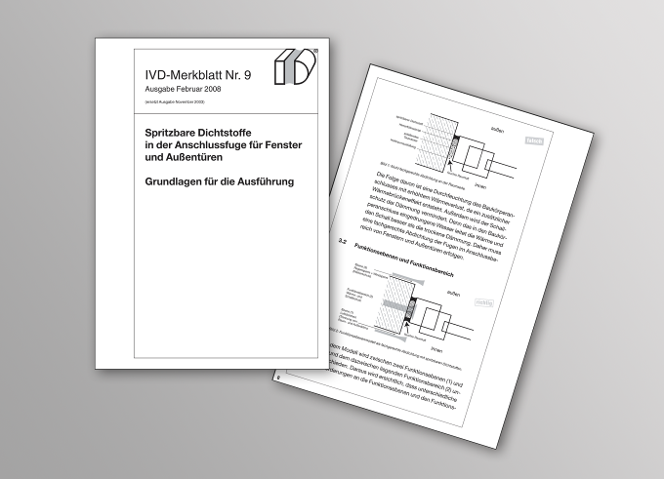
Foto (IVD-Merkblatt Nr. 9)
Druckfrisch: IVD-Merkblatt Nr. 9, Ausgabe Februar 2008.

Ziel des neuen Merkblatts ist, neben dem Planer vor allem dem Fensterbauer und Verarbeiter Informationen und Hinweise zu vermitteln, wie eine regelgerechte Abdichtung von Fensteranschlussfugen auszuführen ist und welche Anforderungen die dafür einzusetzenden Dichtstoffe zu erfüllen haben. Das Merkblatt behandelt nur die Abdichtung von Anschlussfugen mit spritzbaren Dichtstoffen. Es gilt nicht für andere Abdichtungssysteme wie imprägnierte Dichtungsbänder aus Schaumkunststoff, Bauabdichtungsfolien und andere Dichtungsbänder. Das neue IVD-Merkblatt Nr. 9 ergänzt nicht nur die bestehenden Normen und Technischen Regelwerke, sondern aktualisiert auch die frühere Ausgabe dieses Merkblatts.

Es ist erhältlich gegen eine Schutzgebühr von Euro 28,60 zzgl. MWSt., Bearbeitungs- und Versandkosten bei der Geschäftsstelle des IVD INDUSTRIEVERBAND DICHTSTOFFE E.V., Marbacher Straße 114, D-40570 Düsseldorf, Fax +49 – 211 – 90486-35 oder direkt übers Internet www.ivd-ev.de. Hier können auch eine Übersicht der anderen bereits erschienenen Merkblätter des IVD sowie ein Sammelordner für diese Merkblätter bestellt werden. HS

INDUSTRIEVERBAND DICHTSTOFFE E.V. (IVD)
Marbacher Straße 114, D-40597 Düsseldorf

Redaktion: Bildnachweis:
HS Public Relations GmbH HS / IVD
Louis Schnabl
Postfach 180341
D-40570 Düsseldorf
Fon: +49 – 211 – 90486-0
Fax +49 – 211 – 90486-22
eMail info@hs-pr.de

